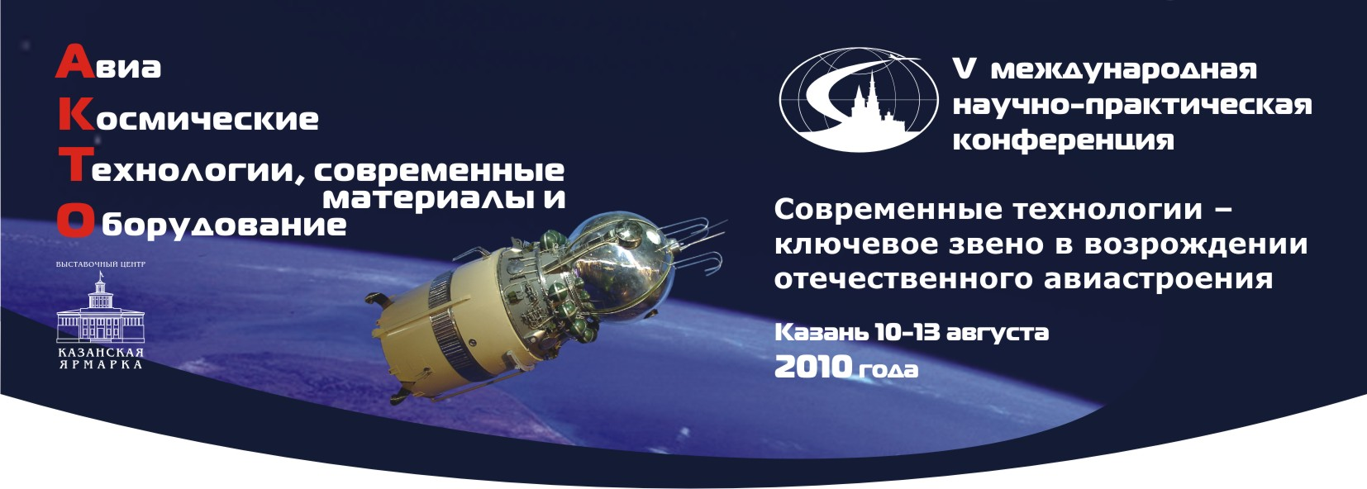

Приглашаем сотрудников и студентов ИГЭУ принять участие в работе V международной научно-практической конференции «Современные технологии – ключевое звено в возрождении отечественного авиастроения», проводимой в рамках 5-й международной специализированной выставки «Авиакосмические технологии, современные материалы и оборудование» (АКТО-2010) на территории ВЦ «Казанская ярмарка» 10-13 августа 2010 года.
Пятая, юбилейная, выставка АКТО проводится в преддверии 50-летия первого полета человека в космос. В программе выставки предусмотрены мероприятия, посвященные этому знаменательному событию, а также 70-летию Казанского вертолетного завода.
Секции научно-практической конференции
Секция 1. Современные методы и технологии организации жизненного цикла изделий авиакосмической техники. Ключевые проблемы и пути их решения в мировом и российском авиастроении.
Секция 2. Критические технологии для российского авиационного двигателестроения. Методы ускоренного освоения современных и перспективных технологий.
Секция 3. Мировые тенденции в создании и производстве новых материалов для авиакосмической отрасли; вопросы технологий обработки и контроля.
Секция 4. Проблемы управления объектами и процессами в авиакосмической отрасли. Применение информационных технологий.
Секция 5. Вопросы создания и применения авионики, интегрированных инфокоммуникационных и радиотехнических систем и комплексов, пути и методы их решения.
Секция 6. Финансово-экономические проблемы развития аэрокосмического комплекса в мире и в современной России, предложения по их решению.
Секция 7. Стандартизация в мировом авиастроении. Вопросы внедрения современных стандартов в авиационно-космической отрасли России.
Секция 8. Современные общемировые требования к подготовке кадров для авиакосмической отрасли. Специфика организации и новые образовательные технологии подготовки кадров и переобучения специалистов в современной России.
Секция 9. Космические технологии и системы в интересах социально-экономического развития общества.

Представление материалов

На конференцию принимаются результаты оригинальных исследований, представленные докладами.
Для участия в работе конференции до 15 июня 2010 г. в оргкомитет конференции представляется заявка по e-mail: tatiana@vertolet-media.ru
Для публикации в сборнике материалов конференции до 1 июля 2010 г. в оргкомитет конференции представляются:
1. Материалы докладов в виде статей:
- в электронном варианте;
- в бумажном варианте (можно представить непосредственно на конференцию).

Требования к оформлению докладов
Название доклада на русском языке (шрифт Times New Roman, кегель 14, строчные, полужирные).
Ниже (интервал полуторный) название доклада на английском языке (кегель 12, курсив, полужирный).
Ниже (интервал полуторный) фамилия и инициалы автора (-ов) (кегель 14, курсив).
Ниже (интервал полуторный) полное название организации, где работает автор (-ы)
(кегель 12).
Пробел (интервал полуторный).
Ниже аннотация доклада на английском языке, 3-4 строки (кегель 12, курсив, интервал одинарный).
Пробел (интервал полуторный).
Текст доклада и формулы (кегель 14), рисунки в тексте и с подрисуночными надписями (кегель 12).
Пробел (интервал полуторный).
Список литературы.
Объем доклада 5-8 страниц, для пленарного заседания 10-12 страниц формата А4 в редакторе Microsoft Word 6,0-7,0.

2. Целевой взнос
3. Экспертное заключение о возможности опубликования в открытой печати 1 экз. (оригинал с печатью на утверждающей подписи).
4. Копия платежного документа.

С уважением,  член оргкомитет конференции, директор издательства «Вертолет» |  А.А. Хлебников

Контактные лица:
Корейво Зенон Владимирович,

Яковлева Татьяна Борисовна
тел./факс (843) 5-260-170
e-mail: tatiana@vertolet-media.ru

С оперативной информацией о конференции можно будет ознакомиться на сайте:

www.vertolet-media.ru, страница «АКТО-2010»

Заявка на участие в конференции
«Современные технологии – ключевое звено в возрождении отечественного авиастроения»
Название доклада___________________________________________________
Название секции____________________________________________________
Форма доклада: Пленарный __ Секционный __ Стендовый __
Фамилия, имя, отчество участника (-ов)________________________________
__________________________________________________________________
__________________________________________________________________
Название организации_______________________________________________
Должность_________________________________________________________
Почтовый адрес (организации или автора)______________________________
Контактный телефон________________________________________________
Факс _____________________________________________________________
E-mail_____________________________________________________________
РАЗМЕРЫ ЦЕЛЕВОГО ВЗНОСА (руб.)

Отметьте нужное символом +

Организационный взнос 600 __
- аспиранты 300 __
- студенты 150 __
Печатные материалы конференции 2000 __
Материалы конференции на компакт-диске 500 __

Форма оплаты: наличная __ безналичная __

